**LoRa保險櫃幫手**

1. 透過 LoRa 光感元件放置保險櫃裡，並定時送訊號給Gateway；

* 如保險櫃被打開會推播通知給手機跟瀏覽器 (每五秒重新整理)

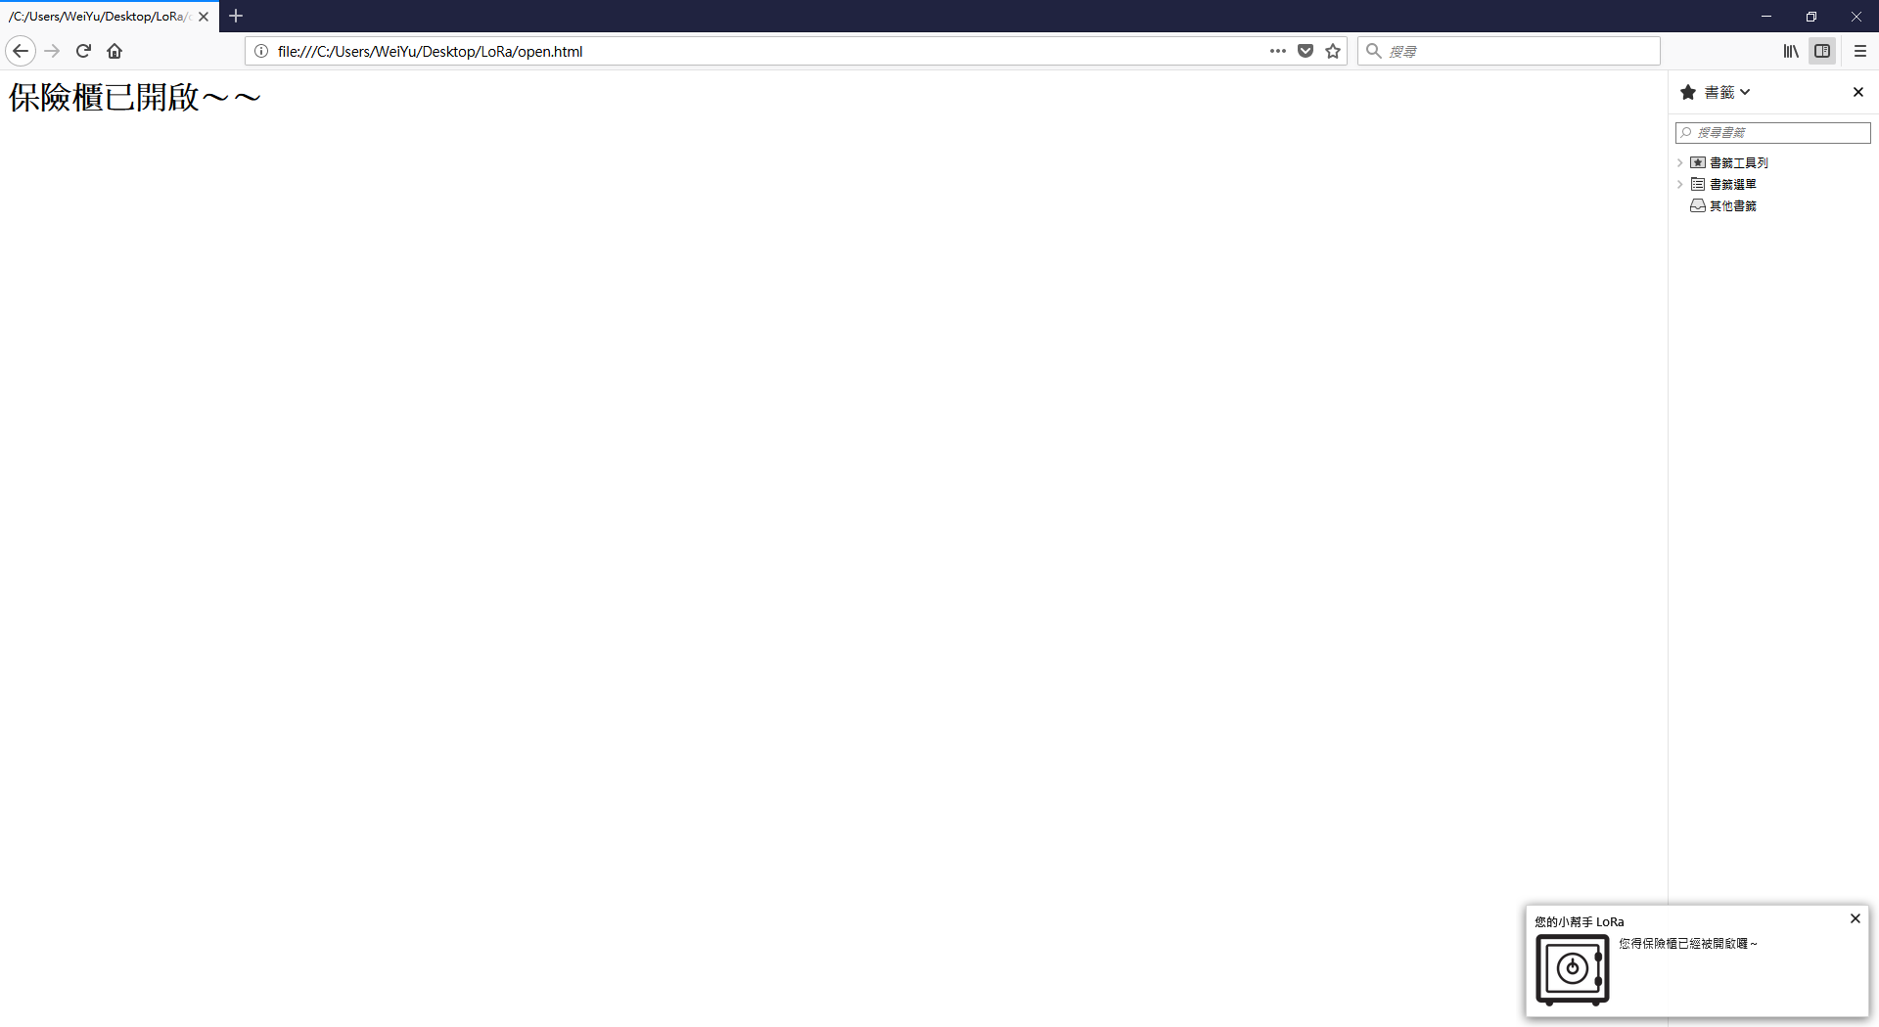

* **如保險櫃未被打開並不會推播任何訊息，但會隨時偵測訊號**

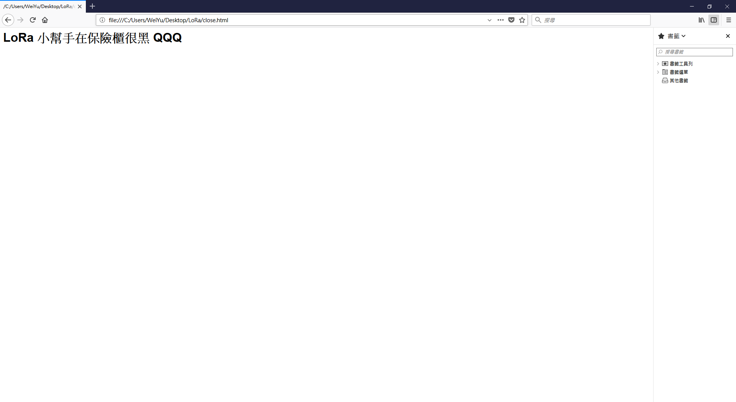

**以上實作，皆使用 node.js 跟 C**